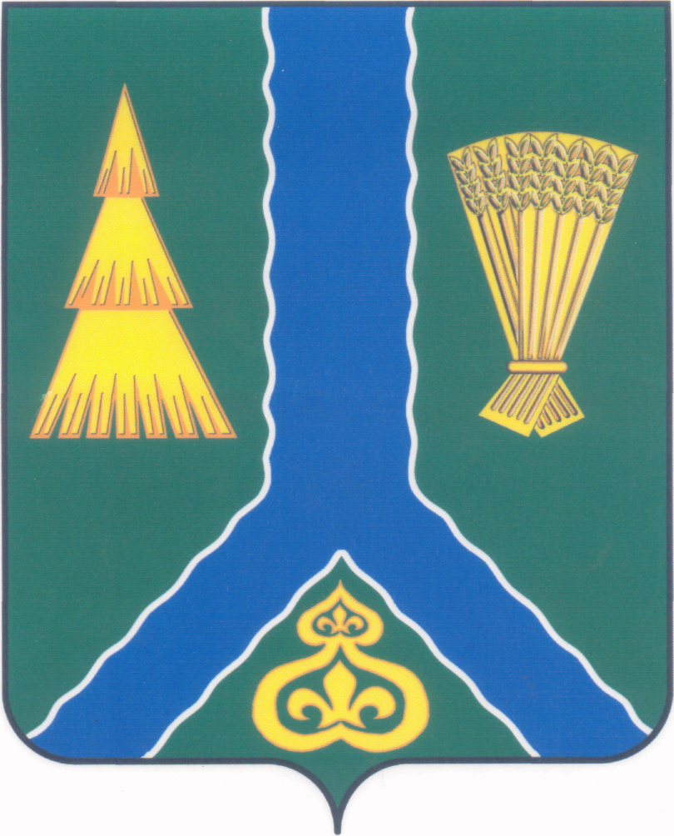
ПОСТАНОВЛЕНИЕ
администрации Тымовского муниципального округа
Сахалинской области

от 16 января 2026 г. | № 1

О возобновлении движения транспортных средств по участку с км 1+100 по 2 км автомобильной дороги подъезд к с. Ясное

Руководствуясь Федеральным законом от 06.10.2003 № 131-ФЗ «Об общих принципах организации местного самоуправления в Российской Федерации», Федеральным законом от 20.03.2025 № 33-ФЗ «Об общих принципах организации местного самоуправления в единой системе публичной власти», Федеральным законом от 10.12.1995 № 196-ФЗ «О безопасности дорожного движения», Федеральным законом от 08.11.2007 № 257-ФЗ «Об автомобильных дорогах и о дорожной деятельности в Российской Федерации и о внесении изменений в отдельные законодательные акты Российской Федерации», Федеральным законом от 29.12.2017 № 443-ФЗ «Об организации дорожного движения в Российской Федерации и о внесении изменений в отдельные законодательные акты Российской Федерации», администрация Тымовского муниципального округа Сахалинской области ПОСТАНОВЛЯЕТ:
- Возобновить движение транспортных средств по участку с км 1+100 по 2 км автомобильной дороги подъезд к с. Ясное, начиная с 15:00 часов 19.01.2026.
- АО «Тымовское ДРСУ» (Сергеев В.А.) демонтировать дорожные знаки и технические средства организации дорожного движения, установленные в соответствии с постановлением администрации МО «Тымовский городской округ» от 21.11.2024 № 196 «О прекращении движения на участке с км 1+100 по 2 км автомобильной дороги подъезд к с. Ясное» в срок до 15:00 часов 19.01.2026.
- Отменить постановление администрации МО «Тымовский городской округ» от 21.11.2024 № 196 «О прекращении движения на участке с км 1+100 по 2 км автомобильной дороги подъезд к с. Ясное».
- Разместить настоящее постановление в информационно телекоммуникационной сети «Интернет» в сетевом издании «Тымовский вестник» (доменное имя TYMNEWS.RU) и на официальном сайте администрации Тымовского муниципального округа Сахалинской области.
5. Контроль за исполнением настоящего постановления возложить на первого вице-мэра Тымовского муниципального округа Сахалинской области Гончарова Д.А.

Мэр Тымовского муниципального округа Сахалинской области | Ю.В. Болдов

